Muse 2.X 曲谱软件帮助文档
（神翠鸟工作室版权所有）
目录

Muse 2.X简介 3
曲谱输入 4
2.1脚本输入方式 4
2.1.1脚本概述 4
2.1.2描述头 4
2.1.3五线谱(简谱)的脚本输入 6
2.1.4吉他六线谱的脚本输入 12
2.1.5用脚本控制曲谱的显示风格，页面设置等等 16
.2.2屏幕输入方式 19
2.2.1工具栏介绍 19
2.2.2屏幕编辑操作 20
2.2.3屏幕输入下曲谱参数设定 28
2.2.4屏幕编辑下音轨参数设定 29
2.2.6屏幕编辑下快捷输入一（小键盘） 30
2.2.7屏幕编辑下快捷输入二（快捷键） 30
2.2.8 屏幕编辑下音符的修改 31
2.3脚本编辑和屏幕编辑的交互 31
页面预览 32
3.1工具栏介绍： 32
3.2显示比例： 32
3.3多页显示： 32
3.4放大缩小： 32
3.5单页显示： 32
曲谱页面参数设置 33
4.1打开设置对话框 33
4.2页面（版面）设置 33
4.3字体设置 34
4.4样式设置 35
4.4.1每行小节数 35
4.4.3小节号码风格 35
4.4.4音符紧密程度 36
4.4.5强制换行 36
4.4.6曲谱伸缩 36
4.4.7吉他谱风格设置 36
其他功能 37
5.1渲染设置 37
5.2MIDI设备设置对话框 38
5.3手机铃声生成对话框 38
5.4 自动存盘功能 39

Muse 2.7简介
缪斯音乐软件是音乐123软件的新版本，我们为了走国际化道路，故从2.0开始改名为缪斯2.0（英文名字：Muse 2.0）新版本中保留了原来的核心特点：

- 以曲谱的排版为主
- 快捷的输入

经过半年来的用户意见的搜集整理，我们在原来版本上做了很大的改动。该版本增加了许多新的特点：
- 更加灵活多变的排版方式
- 支持更快捷的输入方式（脚本输入）
- 支持屏幕鼠标点击的直观的编辑修改
- 支持屏幕下面的键盘快捷输入
- 将五线谱、简谱、吉他谱、歌词和谐融合
- 方便的多音轨编辑，使软件更加专业化
- 与WORD相类似的单页多页浏览方式，便于阅读打印
- 附加手机铃声生成工具，将乐谱转成各种手机的铃声输入码

Muse2.6版本增加的新功能有：
- 脚本编辑和屏幕编辑相对应的光标定位
- 快捷键的设定
- 渐强符号
- MIDI文件输出
- 文本的插入（限专业版）
- 文字装饰的插入（限专业版）
- 每行的自由控制（限专业版）
- 支持屏幕下面的键盘快捷输入

如果您对乐谱的质量有较高的要求，比如特别的戏曲领域（需要特别的符号）、需要较多的脚注、想要特别的背景或者特别的标记，建议可以购买专业版本。购买软件请到我们网站试用购买栏目去查看相关信息，我们网站地址是：http://www.yinyue123.com/

如果您有什么问题，可以到我们网站的问题反馈页面去讨论。如果您对我们软件有什么建议请直接给我们联系，我们的联系方式是：
Email: webmaster@yinyue123.com（有关网站和软件的反馈）
sale@yinyue123.com（软件购买请求）

曲谱输入
Muse 2.X有两种输入方式：脚本输入方式和屏幕输入方式。脚本输入方式快捷，控制功能更强，一些特殊的控制方式只在脚本输入方式下提供。而屏幕输入方式更直观易用，特别适合乐理比较弱一点的用户。两种输入方式的结合使得曲谱编辑更加迅速，简单。

2.1脚本输入方式

2.1.1脚本概述
muse曲谱软件主要采用了abc符号系统。每篇曲谱由版本信息、描述头和曲谱主体构成，其中版本信息是乐谱的第一行，这是为了和以后的MUSE软件区分而准备的，在本版本中要写成”%MUSE2”,注意不能是汉字的全角符，而应该是英文字符。描述头主要包含曲谱的一般性信息如：标题，作者等。描述头应该以标题字段开始并且以调号字段结束，紧接着是曲谱主体部分。

2.1.2描述头
描述头是由许多字段组成，每个字段标记一项非音乐的信息，如：作曲者、调式等。大多数字段只能出现在描述头中，但有些也可以在曲谱主体中出现，如：调式、拍号。但是在乐谱中间出现的字段（如变调、变排、改变单位时长），字段要用方括号包起来。每个字段是由一标志性字母开始，然后紧跟着一个冒号，最后是该字段的值。如下例：
M:6/8 表示6/8拍
K：C 表示C大调
（注意：在任意一行字符中只要一个大写字母后紧跟了一个冒号，那就表明这是一个描述字段。）
要更好的熟悉缪斯符号体系，请参见我们给出的例子文件。
下面是一些常用字段的列表：
字段名 描述头 主体 例子
========== ====== ==== ==================
C:作者 是 C:马小虎
I:节拍术语 是 I:使用钢琴音色
K:调号 最后 是 K:G, K:Db, K:A Mix
L:单位时长 是 是 L:1/4, L:1/8
M:节拍 是 是 M:3/4, M:4/4
Q:拍子 是 是 Q:1/4=200
S:来源 是 S:collected in Brittany
T:标题 开始 T:Paddy O'Rafferty
V:音轨 是 V:1 style=staff instrument=50 space=1000
w:歌词 是 w: 我*们 and 你~们

详细说明如下：

T：曲谱标题。由于一些曲谱有主标题还有附标题，所以T：字段可以多次出现。第一次出现将被认为是主标题，并且以大字体显示。后几次出现的被认为是附标题，在显示的时候比正标题略小一些。
曲谱标题是居中显示的，也可以用来写居中显示的其他文字。

C:作者。可以有几个作者，分别由上到下地居右显示，也可以用来显示列在乐谱右上边的其他文字。

I:备注。该文字会被写在乐谱的左上边，一般用来描述一下配器或者演奏的注意事项。

K：调标志。调必须是一个大写的字母，在字母后面可以加”＃”或”b”表示升降调。此外不同的音阶或模式也能被指定，例如：K:F lydian, K:C, K:C maj。空格可以省去，模式标记无大小写区别,而且可以只写前三个字母作为缩写。一共支持major（大调）、minor（小调）、dorian（多里安）、phrygian（佛里吉亚）、lydian（利底亚）、mixolydian（混合利底亚）、locrian(洛克里亚)七种模式。
最后，调字段也可以用来指定一个谱号，在调式标记后面留一空格然后加上音部标记。例如：K:A bass。如果没有指谱号，缺省的是treble。谱号共有treble（高音谱号）、bass（低音谱号）、alto(中音谱号)、tenor（次中音谱号），此外还有altou1(等同tenor)、altou2、altod1、altod2(分别表示将中音谱号、移上u或者移下d)。另外treble+8,treble-8,bass+8,bass-8表示上下移动8度。
可以参考常见问题（14）中的例子。

L：单位音长。例如：L:1/4 - 1/4音符，L:1/8 - 1/8音符。如果没有该字段，程序会基于节拍字段设一个缺省的单位音长。

M：节拍。除去正常的节拍写法外（如：M:6/8 或 M:4/4），也可以写为：M:C 表示4/4 和 M:C|表示2/2。

Q：拍子。Q:1/2 表示1/2音符为一拍，同时还可以指定每分钟的拍数，如：Q:1/2=120 表示每分钟120个1/2音符拍。如果没有指定单位拍，程序会自动设定一缺省值。

V:音轨。曲谱必须至少有一个音轨，本软件最多支持20个音轨。每个音轨必须在描述头中定义。
定义音轨的格式为：
V:<音轨标志> style=<音轨类型> <参数1>=<值1> <参数2>=<值2> ...
<音轨标志>可以取任何名字，但名字中间不能有空格
<音轨类型>可以取staff(五线谱),jianpu（简谱）,tab(吉他六线谱)
在以上必须说明的项之后，可以加一些可选项<参数>，比如该音轨播放乐器，音量，显示时与下一个音轨的间距，等等。现详细说明如下：

参数名 | 参数名简写 | 例子 | 描述
name | nm | nm=“Violin I | 音轨名字，将被显示在每行乐谱的开始
sname | snm | snm=“Vl. I” | 别名，将被显示在每行乐谱的开始
instrument | ins | ins=50 | 播放乐器
volumn | vol | vol=20 | 音量大小
staves | stv | stv=2 | 被一条竖线连在一起的乐谱行的数目(从当前的音轨开始)。当使用这一选项时，定义在同一行中的名字将被显示在竖线中间
bracket | brk | brk=4 | 被一条大括号连在一起的乐谱行的数目(从前的音轨开始)，这个选项不改变音轨名字的显示方式
space | spc | spc=40 | 定义该行乐谱与下一行乐谱的间距，单位为pt(点，缺省)或cm.如果+(加号)或-(减号)写在数字的前面，表示从当前的设置值上加上或减去该数字
gchords | gch | gch=0 | 控制是否显示该音轨中的吉他和弦

例子请参考常见问题7

w：歌词。歌词与上面一行音符相对应。歌词会跳过装饰音符，但有连音线的两个音符被认为是独立的两个音符，可以与两个歌词相对应。因为一般曲谱有多行歌词所以在一排音符下面可以有多个w：字段。每个表示不同排歌词。由于中文歌词和英文歌词存在很大的区别，所以在输入时也做了不同的规定：
英文歌词以空格断字；中文歌词是以每一个字为间隔。在歌词中还经常用到下面的符号：
- 英文单字中断开音节（英文）
* 跳过一个音符（中英文）
~ 连接两个字，让其对应同一音符（中英文）
\- 输出”－”

2.1.3五线谱(简谱)的脚本输入

2.1.3.1定义一个五线谱(简谱)音轨
在文件头中加上 V:<音轨标志> style=staff或jianpu
style 为staff时，是五线谱，style为jianpu时为简谱
<音轨标志>可以取任何名字，定义好音轨后，就可以输入音符了。在每一行乐谱的开头，需要标志该行属于哪一个音轨。标志方法是在开头加上：[V: <音轨标志>]
例如
V:1 style=staff name=“violin I”
V:2 style=jianpu name=“主旋律”
[V:1] ABCD|
[V:2] CDEF|

2.1.3.2普通音符表示
下面的字母表示音符：

d'
-c'- ----
b
-a- --- ---- ----
g
------------------------------------f-------------------
e
--------------------------------d-----------------------
c
----------------------------B---------------------------
A
------------------------G-------------------------------
F
--------------------E-----------------------------------
D
---- ---- ---- -C-
B,
---- -A,-
G,
此外，C, D, E, F, a' 和 b' 也是可用的。通过在字母后面加两个或三个逗号来表示低8度的音；通过在字母后面加两个或三个撇号来表示高八度的音。
对于几个谱号基准音高是不同的
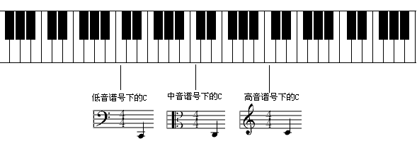

2.1.3.3休止符
休止符由z或者Z表示，并且与一般音符一样能够改变音长。

2.1.3.3不可见的休止符与音轨的隐藏
@是特殊的休止符，不在乐谱上显示，然而占据与它的时长相一致的空间。如果在页面排版时整个音轨在某行上被这种休止符占据，将不会显示。这样就可以在某个音轨长时间不发声的情况下不予显示，可以大大节省编制的总谱的空间，而且符合一般乐谱的样式。
参考常见问题36和谱例《脸谱》

2.1.3.4音长
单位音长在L：字段中设定，例如：L:1/8 表示1/8音符为单位音长。单一的字母A-G或 a-g就表示这个长度。例如：单位音长是1/8， DEF表示3个1/8音符。
大于单位音长的音符可以通过在字母后面加上倍数来表示。例如：如果单位音长是1/16，A或A1是1/16音符，A2是1/8音符，A3是1/8付点音符，以此类推。
短于单位音长的音符可以在字母后面加上除号，例如：如果A是1/8音符，A/2表示1/16音符，A/4表示1/32音符。注意：A/2可以简写为A/，A/4可以简写为A//。
此外我们也可以用L:字段来改变单位音长。如果曲谱有突变节奏，例如1/8付点音符与1/16音符成组，可以使用突变节奏标记”>“和”<“。
如果没有指定单位音长，系统会根据节拍自动生成缺省单位音长。计算方法是把节拍转换为小数：如：2/4=0.5，6/8=0.75。如果节拍小于0.75，单位音长被设为1/16音符；如果大于等于0.75，单位音长被设为1/8音符。例如：M:C (4/4), M:C| (2/2), 缺省的单位音长都是 1/8.

2.1.3.5跳跃节奏，付点
在传统的音乐中经常出现断续或突变节奏。例如：（苏格兰的）斯特拉斯佩舞曲、（英国的）莫理斯舞曲等，他们常采用1/8付点音符与1/16音符成组的办法。为了支持这种情况，我们采用 > 表示前面的音符加付点，后面的音符时长减半；< 表示前面的音符时长减半，后面的音符加付点。下面三种表示同一意思。
L:1/16
a3b cd3 a2b2c2d2

L:1/8
a3/2b/2 c/2d3/2 abcd

L:1/8
a>b c<d abcd

>和< 符号可以扩展，>>表示第一个音符加双付点，后面的音符时长除4。<<<表示前面的音符时长除8后面的音符加三付点。（为了记忆方便，> 符号可以理解为前面的音长大于后面，所以前面的音长增加后面的减少。

2.1.3.6连音
二连音、三连音、四连音 ……
这些能简单的标记为：(2ab 表示二连音；(3abc 表示三连音；(4abcd 表示四连音；以此类推。
(2 2 个音符占三个单位时长
(3 3 个音符占二个单位时长
(4 2 个音符占三个单位时长
(5 3 个音符占n个单位时长
(6 2 个音符占二个单位时长
(7 3 个音符占n个单位时长
(8 2 个音符占三个单位时长
(9 3 个音符占n个单位时长
其中 当节奏型是：6/8 9/8 12/8时，n=3；否则n=2；

如果要表示复杂的连音方式，可用更一般的表示方法：(p:q:r 它表示将下面r个音符的时值定为q/p长，而连音线上的数字为p。例如：(3:2:2G4c2 或 (3:2:4G2A2Bc
可以参考常见问题（48）

2.1.3.7符梁（简谱互连的减时线）
为了将音符聚合在一条符梁下，他们之间不能有空格。五线谱中符梁的坡度和它向上还是向下是自动选择的。如果是简谱，可以直接在没有空格的情况下输入音符，然后再屏幕编辑页面选中音符，点击符梁自动转换按钮，连接线自动按简谱风格转换。

2.1.3.8小节号
小节号由下列符号代表
| 普通小节号
|] 左细右粗，双小节线
|| 两边都细双小节线
[| 左粗右细，双小节线
:| 左反复
|: 右反复
:: 两边反复
[:] 虚小节线。
[|] 不可见的小节线，但是在分行的时候发挥作用。

2.1.3.9 反复段落标记
段落标记由紧跟着小节符号的数字来标志，目前支持1－9段。例如：|3 |:2
[之后跟一个数字，表示反复记号下面没有小节线，可以用于一个新起行首开始的反复。例如：[2, 它等同于[|]2。
如果反复记号的标记文字不只是简单的1－9，可以将该数字写成0，那么小节之前用引号括起来的字符，便替代为反复标记下的文字。例如：“1、3、5”|0。

2.1.3.10升降调
在一个音符的前面输入^（箭头符在数字6键上） = 和 _ 来产生升降调标志。其中 ^ 表示升； = 表示复原；_ 表示降半拍，而^^表示重升，__表示重降（两个下滑线）。

2.1.3.11曲中改变节奏、调式、单位音长
最简单的输入是在新的一行输入新的控制字段，例如
ed|cecA B2ed|cAcA E2ed|cecA B2ed|c2A2 A2:|
[K:G]
AB|cdec BcdB|ABAF GFE2|cdec BcdB|c2A2 A2:|
一般调式的改变将引起音部记号的改变，如果只改变音部记号而不改变调式可以不输入调式信息。
例如：[K:tenor]
此外，只要在控制字段两边加方括号，控制字段就可以放到曲谱的任何位置，
例如：E2E EFE|E2E EFG|[M:9/8] A2G F2E D2|]
注意：一对方括号里只能有一个控制字段。
曲谱内部节奏的改变不会影响单位音长。（这与在曲谱描述头里的节奏不同）

2.1.3.12连音线和延音线
通过”－”符号可以把两个音符（音符可以在同一小节、也可在不同小节）延续起来，例如：abc-|cba 或 abc-cba。连音线一般的输入方法是在需要连接的音符两边加上括号。例如：(DEFG)
注意第一个括号必须紧跟着表示音符的字母，最后的括号也必须紧跟着前面的表示音符的字母。
注意：尽管软件对连音线和延音线做相同的显示，但请不要混淆他们，特别是在演奏时他们是完全不同的。延音线是连接两个相同音高的音符，演奏时作一个音符对待；但连音线连接一串音符，表示这串音符应该连续演奏。

2.1.3.13装饰音（倚音）
在音符前后加上花括号{}来表示装饰音。例如：{GdGe}
加上@符号表示后装饰音，例如：{@GdGe}
装饰音没有时长，目前的系统也不支持装饰音的时长。所以{a2}等于{a} ， {a>b} 等于 {ab}
装饰音不会影响付点的表达，所以 A<{g}A 和 A{g}<A 都是正确的并且都等于A/2{g}A3/2。

2.1.3.14装饰符号
在装饰符号名称的两边加上感叹号。
例如：！SEGNO！
目前支持的装饰符号有：
！STACC！, !SLIDE!, !EMBAR!, !UPBOW!, !DOWNBOW!, !ROLL!, !TRILL!, !HAT!, !AIT!, !SEGNO!
!(!，!)!，
在专业版中符号可以任意扩充，可以描绘符号的曲线和摆放的位置。

2.1.3.15输入的顺序
一个音符输入的顺序是：<吉他标记>，<重音符号（例如：roll, staccato marker 或 up/downbow>，<升降调>，<音符>，<音阶>，<音长>。
例如：^c'3 和 “Gm7”!stacc!=G,2
连音线标记 “-” 应该紧跟着一个音符，在后面可以加空格，例如：=G,2- 。
[]、()符号必须包含所有的要修饰的音符。

2.1.3.16节拍
标准的描述是用Q字段，例如：Q:1/2=120 表示每分钟120个1/2音符。
如果在Q字段中没有指定单位拍，或者没有Q字段，系统会字段加上缺省的单位拍。除了节奏型是3/8倍数（如：3/8,6/8, 9/8）以外缺省的单位拍是节奏型的分母。例如：M:2/4 单位拍是1/4；M:C| (=M:2/2) 单位拍是1/2。3/8倍数节奏型的缺省单位拍都是3/8。
指定拍子时最好也指定单位拍，而不用缺省的设置。

2.1.3.17注释
%表示注释开始，在同一行上，当脚本解释器进行解释时%后面的所有文字都被忽略。但是%%开始的行被看作扩展，记录控制参数等等。

2.1.4吉他六线谱的脚本输入

2.1.4.1定义一个音轨为六线谱
V:<音轨标志> style=tab clef=standardtab（缺省），对于六线谱，clef目前只有standardtab一个选项。<音轨标志>可以取任何名字
定义好音轨后，就可以输入音符了。在每一段乐谱的开头，需要标志该行属于哪一个音轨。标志方法是在开头加上：[V: <音轨标志>]
例如
V:1 style=tab name=“guitar”
[V:1] a1b2/2c3/2a0*2 |

2.1.4.2音高（弦和品位）的表示
a,b,c,d,e,f分别表示拨动第一弦至第六弦
0-24 分别表示拨0－24品，x表示用右手拨弦，具体的品位由和弦图确定
和五线谱（简谱）的表示相同，同时弹奏的弦写在中括号”[]”内。
下面的例子，表示同时拨动第二弦0品，第三弦1品，第四弦2品，第6弦0品
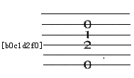

2.1.4.3休止符
休止符用”z”表示。
注意：以上用到的字母全部都是小写的，否则软件将不能识别。

2.1.4.4节奏
与五线谱（简谱）相似，在六线谱中，一个音符的长度也是由一个单位音长（L:域）和单位音长的倍数共同确定。不同之处在于，六线谱中，字母后的数字已经用来表示品位信息。如果在品位后面直接加上数字，将无法区分该数字是表示品位还是音长。因此，在六线谱中，必须用”*”或者”/”将两部分隔开。例如，
L:1/8
a1b2 c3d4
L:1/16
a1*2b2*2 c3*2d4*2
L:1/4
a1/2b2/2 c3/2d4/2
上面的三种表示方法表示的音长是相同的，都表示1/8音长的音符。
六线谱表示节奏与五线谱（简谱）的另外一个区别，在于同时弹奏的几个音的音长的确定。在五线谱（简谱）中，被”[]”扩起来的几个音的音长都由第一个音的音长确定，而六线谱中，由最后一个音长确定。
附点音符的表示：
L:1/8
a1*3/2
L:1/16
a1*3
都表示1/8附点音符，即音长为3/16
跳跃节奏（”<“，”>“）和五线谱（简谱）的表示相同
二连音，三连音，N-连音的表示五线谱（简谱）的表示相同，例如(3[a1c4]c4d3
休止符的长度与普通音符的表示相同。例如，
L:1/8
z*2
表示1/4（一拍）的休止符。

2.1.4.5连音线，滑奏，敲击，钩弦
在六线谱中，连音线，滑奏，敲击，钩弦都是表示同一条弦上的相邻的两个音符之间的关系，因而本软件将它们归为一类。
连音线连接同一条弦上的相邻的两个音符，用在前一个音符后加小横杆”-”表示，例如[a1-b2][a0c4]
表示第一弦上的连音线，连接a1和a0
滑奏:用”-S-”表示，例如[a1-S-b2][a0c4]
敲击:用”-H-”表示，例如，a1/-H-a3
钩弦:用”-P-”表示，例如，a1/-P-a3

2.1.4.6．六线谱装饰符号(包括扫弦，琶音等)：
在本软件中，扫弦，琶音，切音等都是统一当作装饰符号来处理的。目前，装饰符号是以放在音符左边的大写字母和其他符号表示的。例如，V[a1b2c4],表示上扫弦。
目前支持的六线谱装饰符号有上扫弦(V),下扫弦(U),上琶音(A)，下琶音(B)，延长音(P),切音(。),延长(H),加重（‘），反复记号(S),颤音(T)等。
扫弦，琶音，延长音:一般是同时弹奏的音符（写在中括号“[]”内）的装饰符号。显示输出时有两种显示风格：一种是将扫弦等记号显示在音符的左边，另一种只显示扫弦记号。
两种风格的切换：%%showstroke yes(no)
值得注意的是在第二种显示风格下，可能两个不同的同奏音符在显示时完全相同，例如V[a1b2c3]和V[a2c4],但演奏时是完全不同的。

2.1.4.7装饰音
和五线谱（简谱）的表示相似，也是由记在{}的音符表示。装饰音后也可以加连音线（-），滑奏（-S-），敲击(-H-)，钩弦(-P-)标记，将装饰音和主音连在一起。例如{c3-S-c5-}c0

2.1.4.8和弦
和弦是用双引号括起来，放在音符的左边。例如，“Am”a2b3。和弦显示在谱线的上方。如果只想显示和弦的名字，而不显示和弦图，需要在开始加上“^”，例如，“^Am”a2b3. 这时该和弦被解释为描述文字（参见描述文字的输入）

（1）和弦的输入格式
和弦的输入格式为：<根音><升降调><类型>/<低音>，这里<根音>可以是A-G， <升降调>为可选项，可以是b，#。<类型>为可选项，可以是下面类型的一个或多个的组合：
m 或min：小调
maj：大调
dim ： diminished
aug ： augmented
sus ： sustained
7，9…：7和弦，9和弦等
注意：本软件把所有用引号括起来的字符串（以“^”和“_”开头的除外，参见描述文字的输入）均当作和弦。如果只作为显示的目的，用户可以给和弦取别名，例如“G(Em)”。

（2）和弦图的显示风格
和弦图的显示有多种风格，用户可以选择这些风格的组合：
1)．显示和弦图吗？如果是no,将只显示和弦的名字
%%showpattern yes(no) 或
%%showpattern 1(0) 或
%%showpattern true(false)
2).和弦图上显示手指信息，还是显示小黑点
%%showfinger yes(no)
3).和弦图上显示空弦和禁止弹记号吗？
%%showcheck yes(no)
4).和弦图上显示和弦的名字吗？
%%showname yes(no)
5).和弦图小格宽度
%%chordgridwidth 5
6). 和弦图小格长度
%%chordgridheight 5

（3）和弦图的自定义：
和弦图的显示缺省的使用软件自带的和弦库。但是用户也可以在脚本文件中定义和弦。
定义的格式为：
%%gchord <和弦名字>＝<变调夹位置>;<第六弦品位>(<手指>),<第五弦品位>(<手指>)，….
<<第一弦品位>(<手指>)
<变调夹位置>可以从1到20
<第。。。弦品位>可以为X(禁止弹)，0（空弹），1－24
<手指>是可选的，可以为1，2，3，4。分别表示食指，中指，无名指，小指
例如，
%%gchord C#=1;X,X,3(3),1(1),2(2),1(1)
%%gchord C=1;X,3,2,0,1,0

2.1.4.9描述文字
描述文字是由双引号括起来的以“^”或“_”开头的一小段文字。描述文字加在音符的左边。“^”和“_”分别表示后面的文字被显示在谱线的上面和下面。 例如， “^加重”a1/2，在显示时，将在音符a1/2的正上方显示“加重”两个字。
如果要分多行显示，需要用“\n”隔开，例如“_1\n2\n3”，将在谱线的下方，分三行显示1，2，3。
这种表示方法可以用在需要表示左手按法时，“_1\n2\n3”[a1b2c3]表示分别用食指，中指，无名指按a1,b2,c3。
Fine等符号的输入，也可以采用描述文字的方法。

2.1.4.10导入Tab文件
定义好吉他音轨后，切换到屏幕编辑页面，然后点击菜单编辑\从Tab Ascii文件导入选项。

2.1.4.11读取旧版本的吉他谱文件
在我们软件推出新版本的这几个月中，有的用户发现在新版本中（Muse 2.x）吉他谱输入没有旧版本（Muse 1.0）快捷。不过您可以用我们的Muse 1.0软件先输入好吉他谱，然后用我们的新版本软件直接打开旧版本的文件，那个文件会自动转换为新版本的文件。这样您可以结合使用我们软件的优点。

2.1.5用脚本控制曲谱的显示风格，页面设置等等
muse曲谱软件里，脚本具有强大的控制功能，在屏幕编辑下的参数设置对话框中的参数设置都在脚本中有对应的语句。参数设置包括字体，页面设置（例如，左右边距），显示风格等等。

2.1.5.1怎样输入
在曲谱脚本开始处输入以下控制参数控制曲谱的显示。每个参数必须以%%符号开始。
例如：
%%leftmargin 1cm
用于控制页面左边的空白大小。

2.1.5.2参数解释
<int> 表示一个整数
<float>表示一个小数
<bool> 可取 1 或 0，yes 或 no,true 或 false
<unit> 表示一个带单位的数字，如1cm
本软件支持的单位有：pt（点），mm(毫米)，cm(厘米)，in（英寸），系统默认单位为pt（点）。
各种单位的换算关系：
1cm=10mm=28.35pt，1in=72pt。
<font> 表示字体
一种字体有名字，大小，是否黑体，是否斜体，是否有下划线，字符集，其中字体名字和大小是必须指定的，其它可采用默认值
因此<font>的指定有两种格式：
<font>=<名字> <大小> 或者
<font>= <名字> <大小> <粗体> <斜体> <下划线> <字符集>
<名字>是由双引号括起来的字体名字。例如 "宋体"
<大小>为一个小数，例如，17.1表示五号字，16.0表示小四字
<粗体>可取0-900，例如400表示标准字体，700表示通常的粗体
<斜体>可取0或者1，1为斜体
<下划线>可取0或者1，1为有下划线
<字符集>取整数，例如0表示系统默认字符集，134表示GB2312字符集
一个设置字体的例子：
%%vocalfont "黑体" 17.1 400 0 0 134 ，表示显示歌词时的字体为黑体，五号字，正常字体（即不是斜体，标准字体，没有下划线），字符集为GB2312字符集

2.1.5.3控制参数列表
字体控制：
composerfont <font> 作者字体
titlefont <font> 标题字体
subtitlefont <font> 附标题字体
vocalfont <font> 歌词字体
voicefont <font> 音轨标志字体
textfont <font> 注释字体
jianpufont <font> 简谱音符字体
tabfont <font> 吉他六线谱符号字体
gchordfont <font> 和弦字体
barnumberfont <font> 小节序号字体
barlabelfont <font> 小节标签字体
tempofont <font> 调式节拍字体

页面参数：
pageheight <unit> 页高
pagewidth <unit> 页宽
leftmargin <unit> 左边距，即曲谱左边空白
topmargin <unit> 上边距，页顶部空白大小
botmargin <unit> 下边距，曲谱页面底部空白
staffwidth <unit> 乐谱宽度
这里，页宽＝左边距＋乐谱宽度＋右边距
曲谱显示参数（如间距，占位，紧密程度，每行的小节数等等）
scale <float> 乐谱伸缩比例
systemsep <unit> 行距
sysstaffsep <unit> 音轨间距
strictness1 <float> 乐谱紧缩程度
barsperstaff <int> 每行的小节数
barnumbers <int> 显示小节号的方式。－1表示不显示小节号。
1表示从1开始连续显示小节号，2表示从2开始间隔两个小节显示小节号，依次类推
composerspace <unit> 作者占位大小
continueall <bool> 是否忽略脚本的换行控制
indent <unit> 第一排缩进
titlespace <unit> 标题占位
titleleft <bool> 标题是否居左，0表示标题居中
subtitlespace <unit> 附标题占位
vocalspace <unit> 歌词垂直占位（歌词和音符的距离）
textspace <unit> 注释垂直占位

吉他六线谱的控制参数：
showstroke <bool> 是否将扫弦，琶音等符号显示在音符的左边
gchordspace <unit> 谱线与和弦的间隔
tabstemheight <unit> 符杆长度
tabstringsep <unit> 谱线间距
tab_btextspace <unit> 谱线下的文字注解与谱线的间隔

和弦图：
showpattern <bool> 和弦显示和弦图，还是只显示和弦名字
showfinger <bool> 和弦图上显示手指按法，还是显示小黑点
showcheck <bool> 和弦图上是否显示空弦和禁止弹记号
showname <bool> 和弦图上是否显示和弦的名字
chordgridwidth <unit> 和弦图小格宽度
chordgridheight <unit> 和弦图小格高度

V2.70新添参数
jpbeamspace <float> 减时线间距
jpbeamthickness <float> 减时线粗细
jpbeamnotespace <float> 减时线与音符的间距
jpoctavedotspace <float> 高低音点间距
jpoctavedotsize <float> 高低音点大小
jprhythmdotsize <float> 附点大小
jprhythmdotspace <float> 附点间的距离，其值为音符字体宽度的倍数
jprhythmdotxshift <float> 附点相对于音符中心的水平偏移，其值为音符字体宽度的倍数
jprhythmdotyshift <float> 附点的垂直偏移，其值为音符字体高度的倍数
jpbarlength <float> 小节线长度
jpbaryshift <float> 小节线在垂直方向上的偏移
jphighoctavenotespace <float> 高音点和音符间距
jplowoctavenotespace <float> 低音点和音符间距
jplowoctavebeamspace <float> 低音点和减时线间距
jpextendthickness <float> 延时线粗细
showkeymeter <bool> 是否显示调号和节拍
vocalspace <float> 歌词距音符的距离
vocalsep <float> 歌词之间的距离
showpagenumber <bool> 是否显示页码
jpgracescale <float> 倚音相对于正常音符的显示比例
jpgraceyshift <float> 倚音在水平方向上的位置，其值为音符字体宽度的倍数.
jpgraceyshift <float> 倚音在垂直方向上的位置，其值为音符字体高度的倍数.
jpaccscale <float> 升降调符号的显示比例
jpkeysigxshift <float> 简谱调号在水平方向上的偏移。
jpkeysigyshift <float> 简谱调号在垂直方向上的偏移。
jpkeysigwidth <float> 简谱调号在水平方向上的占位宽度，其值为音符字体大小的倍数.
jpwedgeyshift <float> 简谱渐强渐弱在垂直方向上的偏移
jpwedgeyshift <float> 简谱渐强渐弱的缺口的宽度
staffwedgeyshift <float> 五线谱渐强渐弱在垂直方向上的偏移
staffwedgespread <float> 五线谱渐强渐弱的缺口的宽度

2.1.5.4脚本控制行位置
首先需要把强制换行打开，然后在脚本里输入
%%skip <unit> 控制下一行曲谱上移下移一定距离。（仅限于专业版）
例如：
(C/D/E/G/) (D/E/D/C/)|A,>C A,>C|D (D2 E)
%%skip 1cm
(A,2>C2)|A,4|A2>c2|GE GB|(A4|A)Z AZ|]
表示最后一排曲谱下移1cm。如果要上移输入负值。

2.1.5.5脚本控制插入文字块
首先需要把强制换行打开，然后在脚本里输入（仅限于专业版）
%%begintext
文本块
%%endtext

文本块的内容会直接显示在曲谱中（作为注释），文本的字体设置在页面参数、字体设置、注释字体项。该功能主要用于戏曲等需要在曲谱中加文字说明的曲谱。
例如：

[V: 1]
%%begintext
演奏提示：该小曲短小，旋律活泼。演奏中注意节奏重音、连顿弓的应用，
既表达了欢送亲人时的热烈场面，又表现了与亲人分别时的依恋
之情。
%%endtext
A,>C A,C|A,>C A,C|(A/c/A/G/) (ED|CA, C)|(A,/C/A,/C/) (DE|GA G2)|

.2.2屏幕输入方式

2.2.1工具栏介绍

这两个用来进行曲谱参数设置和音轨设置。

这组工具是用来控制MIDI播放。从左开始依次表示：从头播放、从当前位置播放、播放选中音符、停止播放、设置播放节拍数、设置基本拍。

这组工具是用来控制编辑模式的。从左开始依次表示：选择模式、插入模式、修改模式、删除模式、歌词编辑模式、脚本输入模式。当那个按钮处于按下状态时，当前的编辑模式就是该按钮。这是常用的按钮，我们定义了快捷键来控制他们，F5——F9分别与他们对应。

这是一个工具组。三个都是下拉工具条。分别表示：小节线、升降调、符杆和连音。操作步骤是：首先在下拉工具栏里选择你要的工具，然后再点击工具组上面的符号。

小节线工具组：
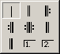
小节线工具具有优先权，当小节线按钮被按下时，当前插入的是小节线，不会插入音符。如果要改为插入音符，请再点击小节线按钮使它弹起来，然后再插入音符。

升降调工具组：
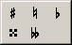

符杆和连音工具组：
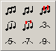
依次表示：连接符杆，以简谱的方式连接符杆，去掉符杆，加连音线，去掉连音线，三连音，五连音，七连音，九连音。

五线谱工具栏

简谱工具栏

吉他谱工具栏

2.2.2屏幕编辑操作

2.2.2.1简谱、五线谱、吉他谱公用的工具栏
从左到右依次是：
比例控制
（1）放大按钮：用于放大编辑的乐谱，这样可以方便五线谱精确定位音符音高。快捷键：F2
（2）缩小按钮：与放大按钮功能相反。快捷键：F3

编辑模式控制
（1）选择模式：当该按钮处于焦点时，鼠标用于选取音符。选取有几种方式，点击单个音符选中该音符；按住鼠标左键移动鼠标，进行拖拽选取一串音符；或者先用鼠标左键单击选择起始要选中的音符，然后按shift键，在要选中的一串音符的末尾单击鼠标左键。这样也能选中一串音符。
（2）插入模式：当该按钮出于焦点时，鼠标用于插入音符，插入音符的位置由鼠标的位置决定，插入的类型由当前音轨类型、音符状态按钮的位置确定。
（3）修改模式：当该按钮出于焦点时，鼠标用于修改音符，在要修改的音符上点击鼠标左键，新的音符会替代旧音符（新音符由音符状态按钮确定）
（4）删除模式：当该按钮出于焦点时，鼠标用于删除一个音符。操作方式：鼠标左键点击要删除的音符。另外的删除音符的方法是：Delete键删除光标后面的音符，BackSpace键删除光标前面的音符，选中一块音符后按Delete键删除这块音符。
（5）歌词编辑模式：当该按钮出于焦点时，以后的操作都是针对歌词。（此时不能对音符操作）
（6）歌词输入：当前如果是在歌词编辑模式，点击该按钮会弹出歌词输入框。在歌词输入框中输入一串歌词（可以是中文、英文）然后回车确认，刚才输入的歌词便插入到音符序列中（插入的位置由音符光标决定）。快捷键：Ctrl + 回车
（7）脚本输入（和歌词输入按钮是同一个）：如果当前不是在歌词编辑模式，在光标位置插入音符也可以直接使用更快捷的脚本输入方式，点击脚本输入按钮或按Ctrl+回车键，弹出一个输入框，在输入框中直接输入脚本，回车确定。

2.2.2.2播放控制工具栏

从左到右依次是：
- 从头到尾播放
- 从当前光标位置播放到尾
- 播放选中的一串音符
- 停止按钮
- 速度控制：每分钟的拍子数
- 单位拍的音长

2.2.2.3公用曲谱工具

1.小节线工具组
前面七个小节线符号按钮与实际输入的小节线相同，最后两个为可选择按钮用于控制段落。输入小节线的方法为：先点击公用曲谱工具栏小节线右边的向下箭头在弹出的菜单中选择一种小节线（同时可以选择段落控制）然后再点击公用曲谱工具栏小节线（让它为选中状态），改变当前操作模式为输入，在要插入小节线的位置点击鼠标左键即可插入一个小节线。说明：如果段落控制数字大于2则在屏幕编辑页面无法输入，但可以在脚本页面修改小节线脚本，例如|3表示第三段。

2.升降调工具组
先点击公用曲谱工具栏升降符号右边的向下箭头在弹出的菜单中选择一种升降号，然后再点击公用曲谱工具栏升降号（让它为选中状态），这时音符的状态多了一个升降调，如果你插入音符则新插入的音符有升降调属性。要取消升降调属性，只需再次点击公用曲谱工具栏升降调号（让它为非选中状态）。

3.杆和连音工具组
该组工具用于修改音符横梁（简谱中的减时线）连接、连音线。操作方法：先点击公用曲谱工具栏符杆和连音符号右边的向下箭头在弹出的菜单中选择一种操作（横梁、连音、n连音等）然后用选取模式选择一串音符，点击公用曲谱工具栏上的横梁和连音符号（此时图标既是当前的操作类型）。
- 连接横梁（减时线）选择第一个操作，在选择模式下选择几个音符（需要连接横梁的）然后点击公用工具栏的音符和连音工具图标。
- 减时线（横梁）转换为简谱方式（自动按时间划分），选择第二种操作，在选择模式下选择一串音符，然后点击公用工具栏的音符和连音工具图标。
- 断开横梁（减时线）选择第三种操作，在选择模式下选择一串音符，然后点击公用工具栏的音符和连音工具图标。
- 输入连音线：选择第四种操作（连音线），在选择模式下选择一串音符（需要连接连音线的音符位于选择块的首尾），然后点击公用工具栏的音符和连音工具图标。
- 断开连音线：方法同4。
- 三、五、七、九连音，输入方法同4。注：如果要输入四、六等没有在屏幕编辑页定义的连音，可以在脚本里面进行调整。如：(6CDEFGA 表示输入一个六连音。

4.渐强符号
选中一串音符（起点为渐强开始，终点为渐强结束），然后点击渐强按钮。

5.减弱符号
选中一串音符（起点为渐弱开始，终点为渐弱结束），然后点击渐弱按钮。

6.去掉渐强减弱符号
选中一串音符（起点为渐强或渐弱开始，终点为渐强或渐弱结束），然后点击清除渐强渐弱按钮。

7.给当前音符加装饰符号
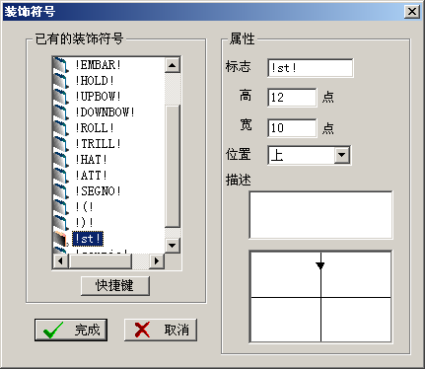

先移动光标到需要加装饰符号的音符位置，然后点击公用工具栏上的黑三角符号，弹出一选择装饰符号的对话框。选择一种装饰符号（右边的属性是描述该装饰符号的，并且可以在右下方对装饰符号进行预览，属性里的值不能修改（专业版Muse 软件带有专用的装饰符号修改工具）。然后，点击完成按钮，选择的装饰符号便会加在当前音符上。可以在一个音符上加多个装饰符号。在装饰符号对话框里的第一个为删除一个装饰符号，删除的顺序与插入的顺序相反，并且一次只删除一个。

8.给当前音符加字符装饰
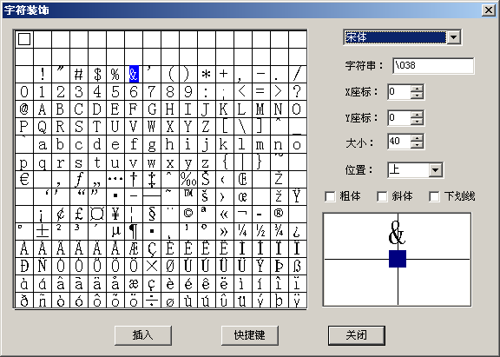

先移动光标到需要加字符装饰的音符位置，然后点击公用工具栏上的“字”按钮，弹出一选择装饰符号的对话框。首先可以选择一种字体，然后在左边选择字符或者直接在字符串输入框中输入字符串，调节位置、大小等参数，在调整过程中可以看到右下脚的预览框里的符号会跟据你所设定的不同发生变化，调整满意后点击插入按钮。如果对输入的装饰不满意，可以在该对话框不关闭的情况下，在主编辑窗口点击删除装饰按钮，然后再回到字符装饰对话框进行设定，满意后点击插入按钮。

9.自定义装饰符号快捷键
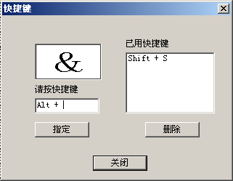

在装饰符号和装饰字符对话框里都有快捷键按钮，点击该按钮后弹出上面对话框，按一个键或者组合键（Ctrl、Shift、Alt与其他键的组合）在请按快捷键下面显示出该键然后点击指定按钮该键加到右边。关闭对话框。在屏幕编辑方式下，按下该快捷键，程序将执行插入快捷键指定的装饰符号。这在同一个装饰符号在一个曲谱中反复出现时特别有用，可以加快输入速度。

10.删除一个装饰符号
删除装饰符号移动光标到要去掉装饰符号的音符位置，然后点击公用工具栏上的删除一个符号按钮（黑三角上面有一红线）该音符的先加入的装饰符号被去掉。

11.删除所有装饰符号
删除装饰符号移动光标到要去掉装饰符号的音符位置，然后点击公用工具栏上的最后面那个按钮（两个黑三角上面有一红线）该音符的装饰符号被去掉。注意这种方式是一次删掉所有装饰符号（不同于上面所描述的删除方式）。

2.2.2.4五线谱输入
五线谱输入大致同简谱输入，也需要先确定音符的属性，唯一区别在于音高由鼠标的位置确定。将编辑模式改为修改模式来输入多个符头。

2.2.2.5简谱与五线谱转换
当前音轨上点击鼠标右键，在弹出的菜单中选择显示简谱或显示五线谱，这样就在五线谱和简谱之间做了转换。

2.2.2.6歌词操作
（先必须改变编辑模式为歌词操作）
- 歌词输入：移动光标到要添加歌词的音符位置，然后点击工具栏上的歌词输入按钮（快捷键Ctrl + 回车），在弹出的输入框中输入歌词，回车确定。
- 歌词移动：可以用左右键来控制歌词光标的移动或者直接用鼠标点击，移动歌词光标到要移动歌词的位置，然后可以用Delete、BackSpace、空格键来移动歌词。
- 添加一排歌词：点击鼠标右键在弹出的菜单中选择添加一排歌词选项，当前音轨便增加了一排歌词空间（这时可能看不出什么变化），用鼠标左键点击最后一排歌词下面一点位置你会发现歌词光标可以停在下面，这表明新的一排歌词已经添加上。这时你可以做任何对歌词的操作。

2.2.2.7吉他六线谱输入
1．插入音符：如果当前音符状态工具栏不是六线谱，只需在六线谱音轨上点击鼠标左键，音符状态工具栏会自动切换到六线谱。选择编辑模式为插入，接着点击音符状态工具栏上的按钮来改变当前插入音符的属性（音长、品位、付点等），选定后移动鼠标到需要插入音符的位置（某音符后面或前面）的对应的弦上，然后点击鼠标左键，一个新的音符就插入到该位置。插入的音符减时线不会自动与左右的音符相连，插入时你可以先不管减时线连接，当音符串插入完毕后再修改减时线（见后面）。

2．在同一个符杆上输入多个符头：将编辑模式改为修改模式（小锤锤）。其他与“插入音符”的操作相同。

3．删除：
1） 删除一个符头：编辑模式改为选择模式（光标形状）。选中要删除的符头，按del键或backspace。
- 删除音符，按del键删除当前音符，backspace键删除前一个音符。在选择模式下，可以选中多个音符，然后按del键删除多个音符。

4．扫弦，延长音符，切音等：
1）输入扫弦，琶音：在一个符杆上输入多个符头，将光标置于该音符前，点击扫弦，琶音等按钮。注意：扫弦，琶音符号的位置是由符头的位置确定的。可以在显示参数设置对话框中，样式设置里，选择“扫弦，琶音记号是否显示在音符的旁边”来同时显示扫弦，琶音符号和音符。
2）输入延长音符：将光标置于该音符前，点击延长音按钮。如果要将延长音与前一个音符连接起来，请参见“输入连音线，钩弦，滑奏”。
3）输入切音：光标置于该音符前，点击切音按钮
4）删除：点击去掉装饰按钮。

5．输入连音线，钩弦，滑奏，敲击。
输入以上符号，需要前后两个音符的同一条弦上都有符头，否则无法输入。选中前一个音符在该弦上的符头，点击连音线，钩弦，滑奏，敲击等按钮。

6．和弦图：
点击和弦按钮，将出现和弦对话框：
系统库中定义了一些和弦图，用户可以选择所需要的和弦。
自定义和弦：可以在和弦图显示框中点击鼠标来自定义和弦图，移动滑块改变和弦图第一品的位置，以及在“和弦名字”中给和弦取一个新名字。
用户库：可以将常用的一些和弦和自定义的和弦存入用户库中。对话框里提供了四个维护用户库的按钮，分别是添加，删除，上移，下移。
和弦图显示风格：
1）选中“显示和弦图”，将在音符上面显示一个完整的和弦图，否则只显示和弦名字。
2）选中“显示手指”，和弦图上将显示手指信息，而不是小黑点。

7．添加谱线上注解和谱线下注解：
点击谱线上注解或者谱线下注解，将弹出文字输入对话框。在对话框中输入文字，确定即可。如果要输入多行注解，请按照下面的输入方法：例如，1\n2\n3，将输入三行，每行上分别是1，2，3。

8．从Asciitab文件导入吉他六线谱：
选择六线谱为当前编辑音轨，选择菜单：编辑－从Asciitab文件导入。将出现一个对话框，打开tab文件（*.tab），选择适当的单位音长，点击导入。将在当前编辑位置插入tab文件中的音乐内容。

2.2.2.8快捷键
1.剪切、复制、粘贴
选中音符后点击剪切按钮或按下DEL键或Ctrl+X，选中音符被删除。
选中音符后点击复制按钮或Ctrl+C，选中音符拷贝到剪贴板中，用于以后粘贴操作。
在当前位置点击粘贴按钮或Ctrl+V，剪贴板中的音符复制到当前位置后面。

2.取消、重做
当执行了错误操作时可以点击取消按钮或按Ctrl+Z键，系统恢复到上次操作以前状态。要让系统重做上次操作，点击重做按钮或按Ctrl+Y键。

3．编辑时移动光标的快捷键：
--->：右移一个音符
<---：左移一个音符
Tab：右移一个小节
Shift + tab：左移一个小节

4.其他
为了屏幕编辑方便我们设定了几个快捷键:F2为放大，F3为缩小，F5为选择，F6为插入，F7为修改，F8为删除，F9为歌词，Ctrl+回车键为脚本输入。

2.2.3屏幕输入下曲谱参数设定
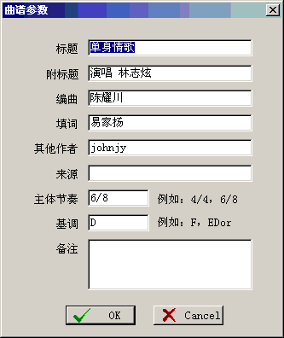

该对话框主要设置：标题、附标题、编曲、填词、其他作者、来源、主体节奏、基调、备注等信息。这些参数同时可以在脚本里面设置（请参见脚本帮助）。
其中标题和附标题显示在曲谱的顶部，附标题比标题字体小。编曲、填词、其他作者显示在曲谱右上部。备注、节奏、基调显示在曲谱左上部。

2.2.4屏幕编辑下音轨参数设定
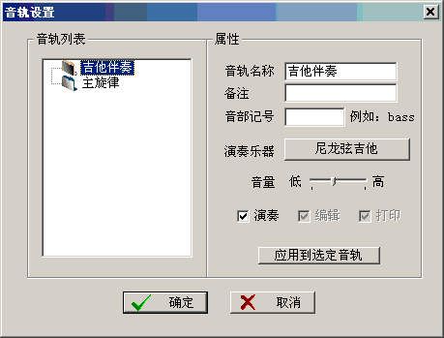

音轨设置对话框由两部分组成，左边可以选择不同的音轨，右边既是左边选中音轨的属性。通过修改选中音轨的属性，然后再点击应用到该音轨按钮，刚才修改的值便保存到选中音轨中。（音轨的这些参数同时也可以在脚本里设置，请参考脚本帮助）。选择演奏乐器，只需点击乐器名称按钮，然后在弹出的对话框中选择乐器。其中选择乐器对话框如下：
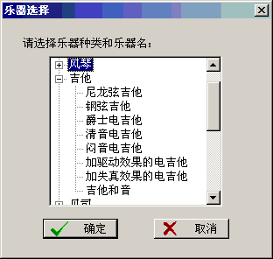

注意选择乐器时首先选择大类（双击乐器类名或点击类名前的十字符号），然后选择该类乐器中的某种乐器。

2.2.5屏幕编辑下曲谱输入（鼠标）
鼠标输入音符：如果当前音符状态工具栏不是简谱，只需在简谱音轨上点击鼠标左键，音符状态工具栏会自动切换到简谱。选择编辑模式为插入，然后点击音符状态工具栏上的按钮来改变当前插入音符的属性（音长、音高、音符、付点等），选定后移动鼠标到需要插入音符的位置（某音符后面或前面）然后点击鼠标左键，一个新的音符就插入到该位置。插入的音符减时线不会自动与左右的音符相连，插入时你可以先不管减时线连接，当音符串插入完毕后再修改减时线（见后面）。这种方法的优点是直观，但输入速度很慢。

2.2.6屏幕编辑下快捷输入一（小键盘）
小键盘快捷输入音符：0，1-7，分别相当于鼠标选择同名的工具条上的按钮；＋，－调整音长；*，/ 调整音高；小键盘上的回车键将在光标位置输入一个当前状态所制定的音符；数字键8在当前未知数入一个单小节符。这种方法的优点是可以快捷的输入简谱序列。
输入和弦或者副旋律：将编辑模式改为修改模式（小锤锤）。其他与“插入音符”的操作相同。

2.2.7屏幕编辑下快捷输入二（快捷键）
在屏幕编辑下可以用键盘快捷输入，其中快捷键的设置在：（屏幕编辑页面）参数菜单\快捷键选项。点击快捷键选项弹出下面对话框：

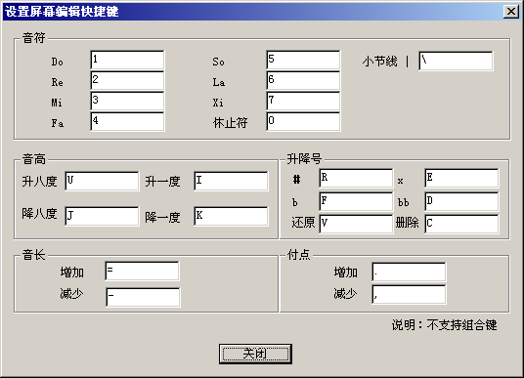

点击其中一个设置框，然后按要设定的快捷键，最后关闭该设置框。

输入方法：
在屏幕编辑页面改变编辑模式为插入方式，按音符快捷键（Do——Xi）输入音符，然后按其他快捷键调整音符。注意当按快捷键调整音符时，调整的是光标前面的音符。

例如当新建立一个曲谱后，在屏幕编辑栏目按以下快捷键（注：快捷键为默认设置时）：
123ur4+5-j
生成的音符如下：
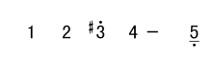

2.2.8 屏幕编辑下音符的修改
在屏幕编辑下可以任意修改音符。方法是使用屏幕快捷键（快捷键的设置方法见上节）。首先移动光标到需要修改的音符后面，然后按快捷键修改音符，例如：按u键升高8度，按r键添加升半拍标记。

2.3脚本编辑和屏幕编辑的交互
脚本编辑输入速度快，而且定制功能多，适合能够熟练使用的人士。而屏幕编辑直观而且在一些操作上更为灵便。他们之间是相辅相成的关系，所以能够在两个页面切换使用是非常重要的。Muse提供了在两个页面之间的光标定位功能，音符上的光标会在切换页面时自动的定位。所以能够方便的在屏幕编辑之后，切换到脚本编辑修改某个音符的属性，然后再换到屏幕编辑看效果。注：有些用户反映切换很慢，如果要提高切换速度，可以在屏幕编辑页面的参数菜单中选择显示参数菜单，然后切换到渲染设置项，降低渲染等级，可以提高切换速度。

页面预览

3.1工具栏介绍：

从左开始依次是：页面设置、单页显示、放大缩小、显示比例、多页显示、打印。

3.2显示比例：
与word的显示比例等级一致，分为：500%、200%、150%、100% 、50%、25%、10%、页面等宽、页面等高，如果能够在该比例下容纳多个页面，则自动的排列整齐。

3.3多页显示：
在显示区域中显示多页乐谱。在这种模式下，只要用PAGEUP/PAGEDOWN键就可以方便的浏览乐谱了。

3.4放大缩小：
选择该项后，鼠标光标变成一个放大镜，点击鼠标左键把鼠标所指向的地方放大（提高一个显示比例），点击鼠标右键把鼠标所指向的地方缩小（降低一个显示比例）。再次选择该项，则离开放缩模式。

3.5单页显示：
从多页显示转换到单页显示模式。

曲谱页面参数设置

4.1打开设置对话框
在屏幕编辑模式和页面预览模式下都可以打开页面参数设置对话框，工具栏上的图标为，点击该按钮打开设置对话框。设置对话框左边分别是四个不同的设置栏目，鼠标点击各个栏目右边会出现该栏目对应的参数。设置好的参数可以存盘，在下次打开曲谱时可以再打开该设置参数。同时也可以调出缺省参数设置（点击缺省设置按钮）。

4.2页面（版面）设置
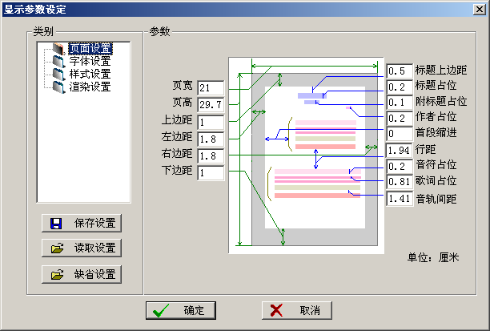

页面设置的是曲谱打印输出的纸张大小、曲谱各个部分占据纸张的大小。参数栏左边参数是纸张参数，右边的参数分别是：（占位表示占据的高度，显示时是从下至上，所以如果占位设置得较大，上面会出现空白）
- 标题上边距：
- 标题占位：标题占据的高度，可以控制标题与顶部的距离。
- 附标题占位：可以控制与主标题直接的距离。
- 作者占位：可以控制作者栏于附标题的距离。
- 段首缩进：第一排曲谱可以向后缩进，主要用于前面标记音轨名字。
- 行距：单音轨曲谱的每行之间的距离，多音轨曲谱音轨组与组之间的距离。
- 音符占位：音符所占据的高度。
- 歌词占位：歌词所占据的高度，可以用来调整歌词与其对应的音符之间的距离。
- 音轨间距：用于多音轨曲谱，控制音轨于音轨之间的距离。

注意：设置的数字是以厘米为单位。

4.3字体设置
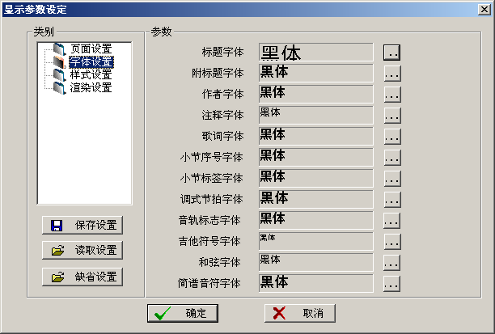

该对话框主要是设置曲谱不同部分的字体。点击某一部分右边的按钮，选择一种字体。在中间可以预览该选中的字体。

4.4样式设置
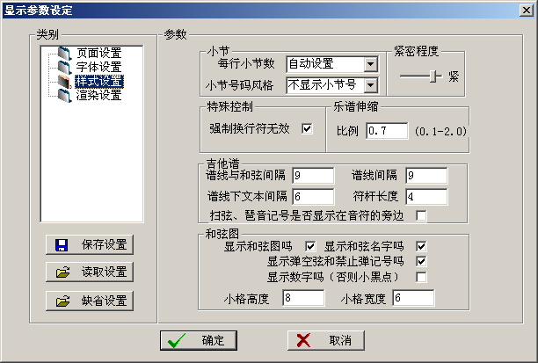

各个设置参数解释如下：

4.4.1每行小节数
如果选择自动设置，程序会根据音符的最小宽度自动控制每行的小节数（这也是该行能容纳的最多小节数）。如果指定了每行的小节数，程序会按指定的数量控制每行的小节数目，但当指定数小于多能容纳的小节数时，指定的数目失效。

4.4.3小节号码风格
主要有四种类型风格：
- 不显示小节号
- 行首显示小节号
- 显示全部小节号
- 以n的倍数显示小节号（n可以是2、3、4、5 ……）

用户可以根据需要自行设定小节号码风格。

4.4.4音符紧密程度
可以设定音符之间的相对紧密程度，拖动滑块到右边为紧凑模式，拖动滑块到左边为稀疏模式。

4.4.5强制换行
如果强制换行无效（缺省情况），曲谱不会受脚本里脚本换行的影响。如果让其有效，那么脚本里曲谱换行的地方在页面模式曲谱也会强制换行（但还是要受行最大容纳小节数限制），该功能主要用在专业版中，让用户可以更加灵活地控制曲谱输出效果。

4.4.6曲谱伸缩
曲谱整体的缩放比例，通过调节该值可以使曲谱变得比较小，这样每行可以容纳的小节。该设置主要考虑到曲谱不同用途：如果是演出你可以增加比例，这样可以方便演奏，如果是出书你可以减小比例，这样可以节约纸张。

4.4.7吉他谱风格设置
见对话框上面的描述。

其他功能

5.1渲染设置
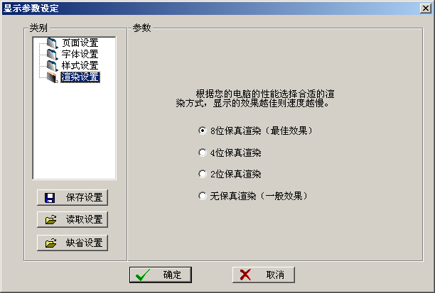

高的渲染等级显示的曲谱质量最好，但显示速度会比较慢。低的渲染等级可以带来快的显示速度。你可以根据你的计算机的速度选择适当地渲染等级，以在显示速度和显示质量上找到折衷点。选择后该参数将自动保存，以后就可以不再设置了。

5.2MIDI设备设置对话框
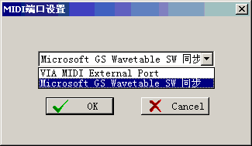

由于不同的声卡有不同的MIDI播放设备，如果你发现播放曲谱时没有声音，那是默认的MIDI设备不是你系统播放MIDI的设备，需要你在该对话框中调整。选择下拉列表中的一个，然后再试试播放。如果有声音那证明刚才选的就是你系统播放MIDI的设备。选定后参数将保存下来，以后就不需要重新设置了。

5.3手机铃声生成对话框
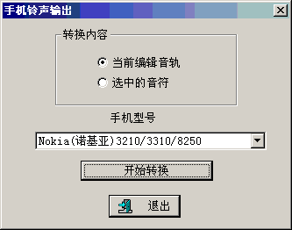

转换的内容可以选择当前编辑的音轨（光标所在地音轨），或者选中的音符。然后选择手机的型号，目前暂时只支持四种手机。以后会进一步扩充。最后点击开始转换。铃声文本产生在另一个对话框中，如下：
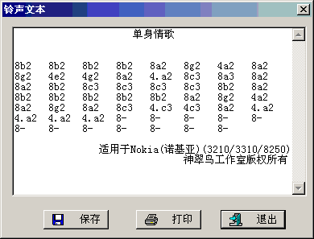

然后可以选中保存文本、打印文本操作。

5.4 自动存盘功能
电脑由于掉电或者系统不稳定可能导致死机或者重新启动，如果没有及时存盘那么辛苦的工作就付诸东流了。Muse软件提供自动存盘功能，每隔一分钟就会将当前编辑的文件存到安装目录下的autosave.jcx中去。所以可以以这个文件做为恢复工作的基础。

